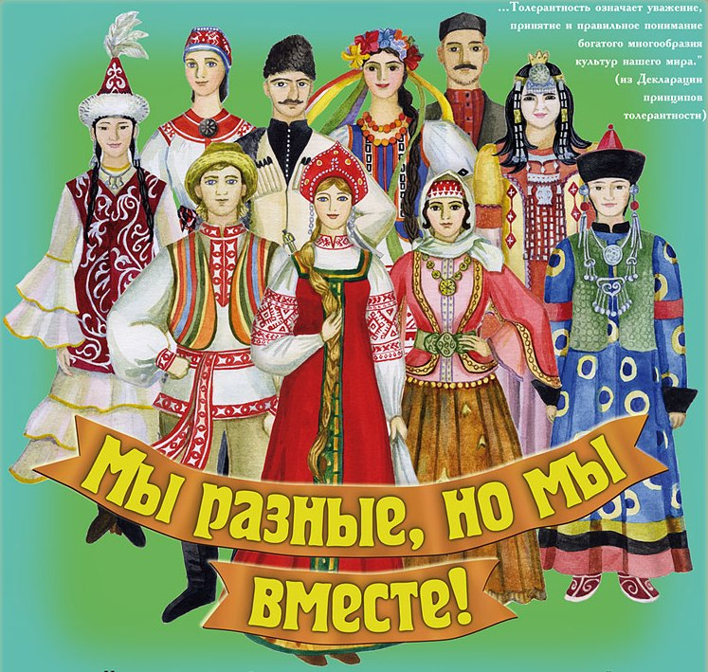

ГРУЗИЯ

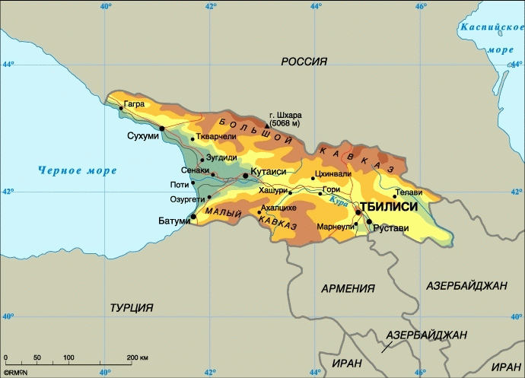

ГЕРБ ГРУЗИИ

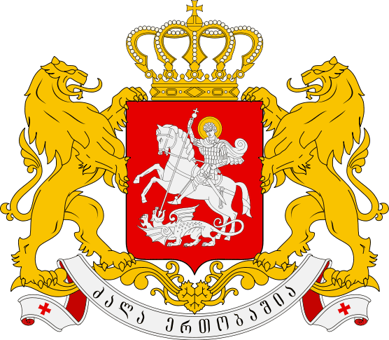

ФЛАГ ГРУЗИИ



СТОЛИЦА ГРУЗИИ
ТБИЛИСИ

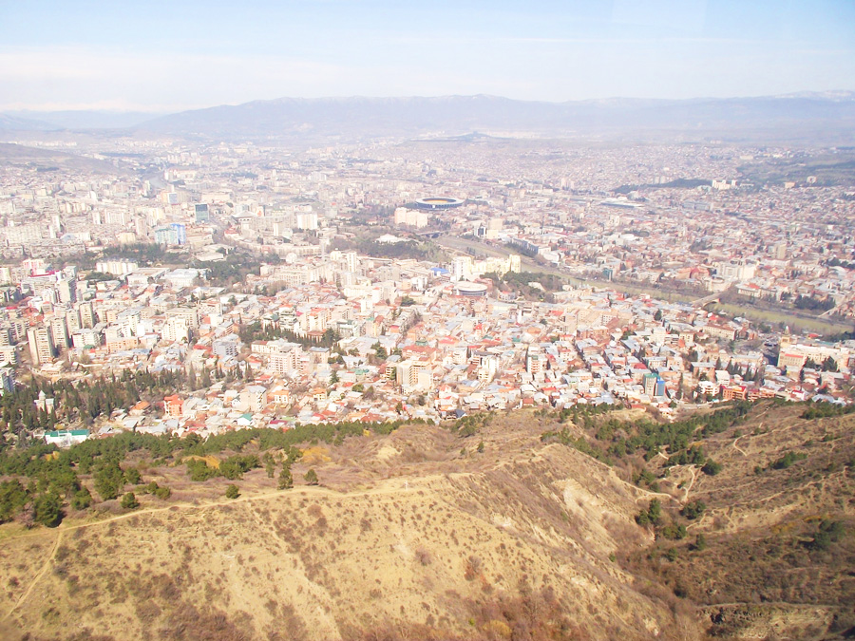

ОДЕЖДА ГРУЗИИ
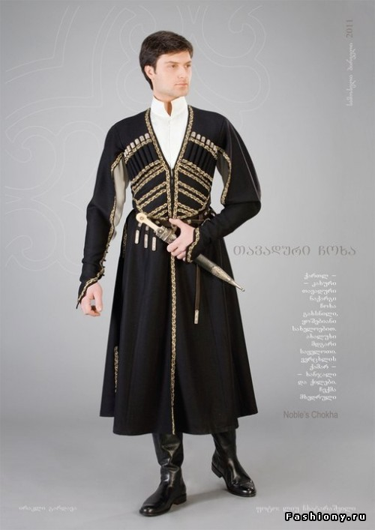
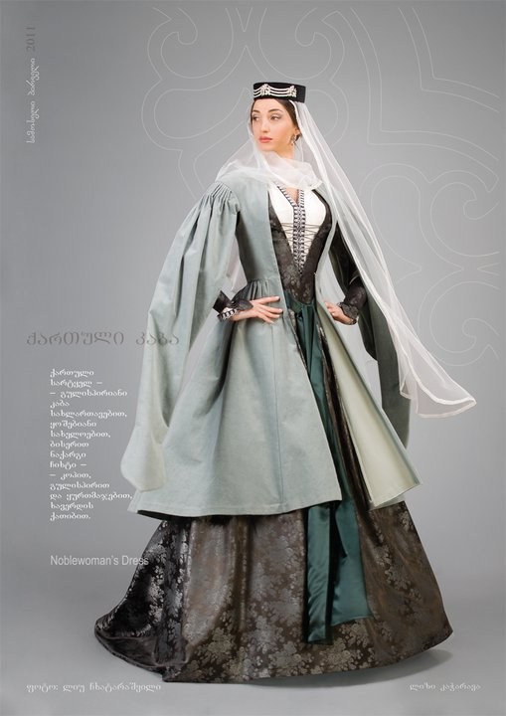
ТАНЦЫ ГРУЗИИ
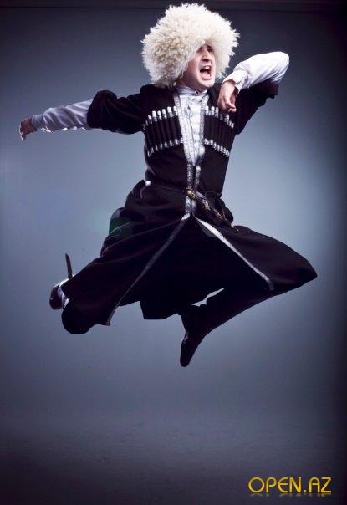

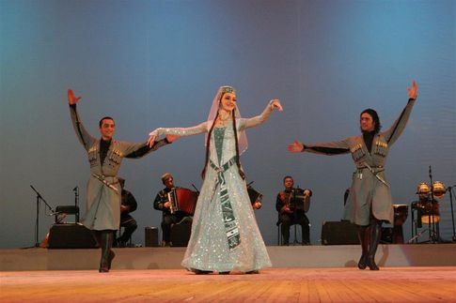
ЕДА ГРУЗИИ
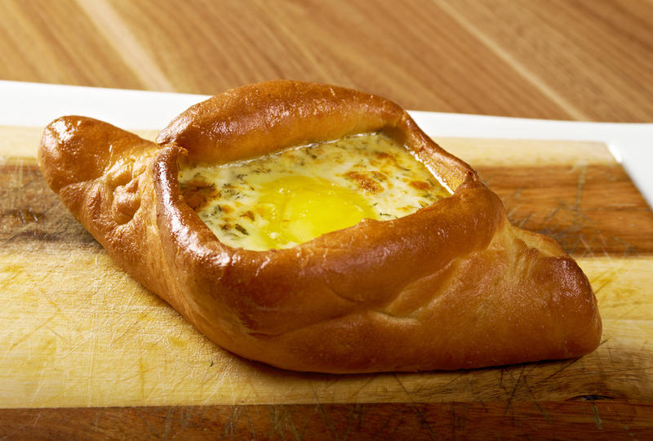
ХАЧАПУРИ

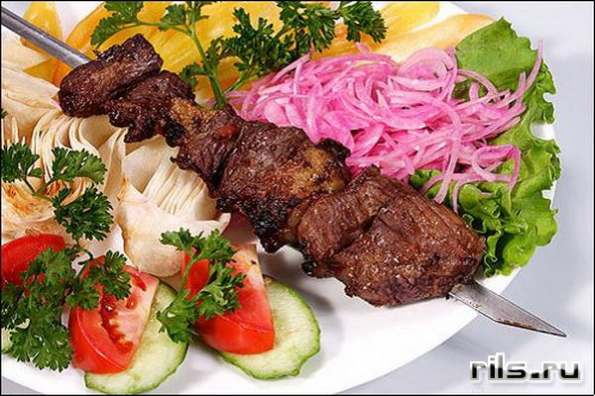
ШАШЛЫК ИЗ БАРАНИНЫ

